INDICAÇÃO Nº 1568/2017

Indica ao Poder Executivo Municipal a instalação de lâmpadas nos postes da Av. Ruth Garrido Roque, por toda sua extensão, no Conjunto Habitacional Pq. das Árvores.

Excelentíssimo Senhor Prefeito Municipal,

Nos termos do Art. 108 do Regimento Interno desta Casa de Leis, dirijo-me a Vossa Excelência para solicitar, em caráter de urgência, colocação de lâmpadas nos postes da Av. Ruth Garrido Roque, Conjunto habitacional Parque das Árvores.

Justificativa:

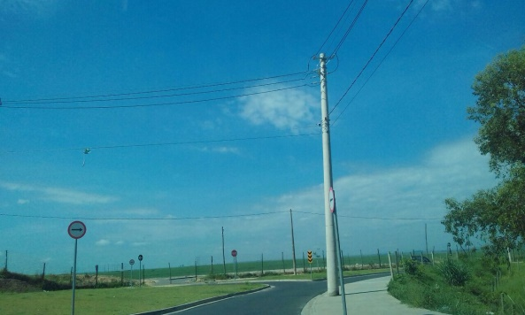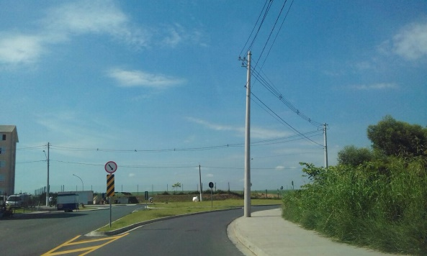
(fotos do local)

Conforme relatos dos moradores locais e visita “in loco” verificamos que os postes estão instalados, porém, faltam as lâmpadas.
Ressalto a importância dessa ação urgentemente, pois em período noturno a via está muito escura, deixando-a muito insegura para os transeuntes, principalmente aos pedestres, que reclamam frequentemente sobre os perigos de assaltos.

Plenário “Dr. Tancredo Neves”, em 10 de fevereiro de 2017.

Paulo Cesar Monaro

Paulo Monaro

-Vereador Líder Solidariedade-

